**Evidencias Casos de Pruebas**

**Inicio de sesión:**

 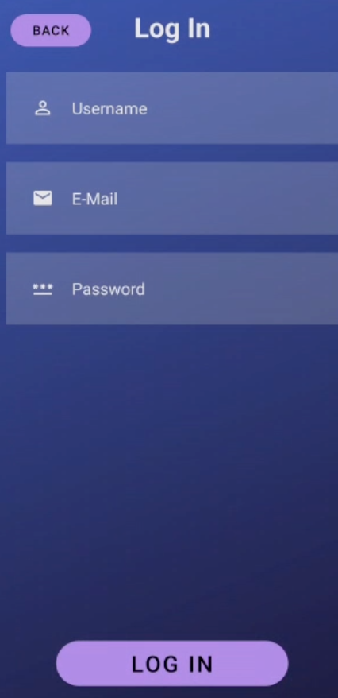

El inicio de sesión es exitoso solo si las credenciales que el usuario suministra están dentro de la base de datos y son válidos, ya que la cuenta tiene que estar anteriormente guardad en la base de datos desde el registro.

**Registro:**

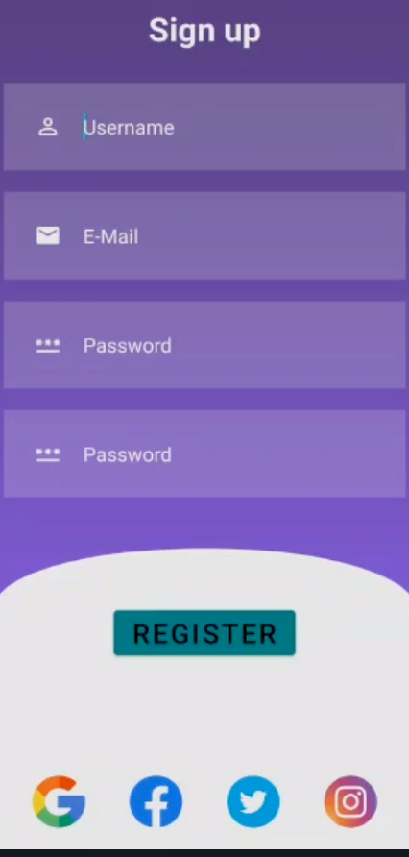

Para el registro se tienen que validar los campos requeridos en esta pantalla para que todo quede de acuerdo con los paramentos establecidos y no ocurra ningún error, si algo sucede y se registra un error el registro no queda guardado y se le indica al usuario que es lo que tiene que cambiar para que pueda ser aceptado este formulario.

**Selección métodos de pago:**

** **

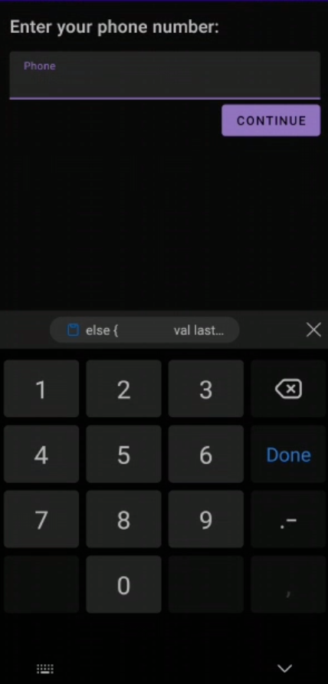

Al momento de pagar el monto de estacionamiento del vehículo seleccionado, la aplicación nos muestra las opciones de pago que se dispone, que son Nequi, Bancolombia y tarjeta de crédito.

**Al seleccionar Nequi:**

El sistema nos pide un número de teléfono con el cual se realizará el pago, según el número que se coloque se validaran las siguientes condiciones:

* Si termina en par el teléfono, pasa y se continua la transacción.

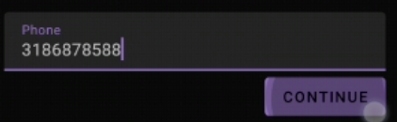 

* Si termina impar el teléfono, fracasa y no es posible proseguir con la operación.

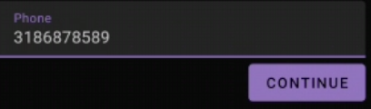 

* 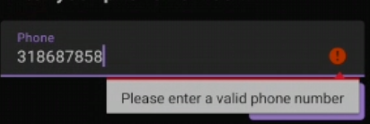Si el teléfono no cumple los requerimientos no deja avanzar, ya que no es posible que los campos necesarios estén completos para avanzar.

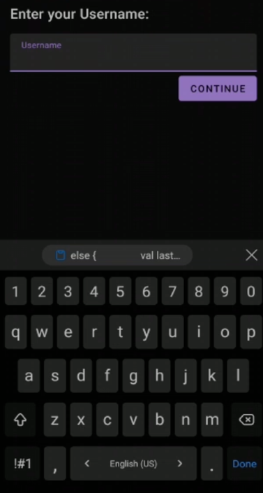

**Para Banco:**

El sistema nos pide un nombre de usuario con el cual se pagará y dependiendo de las siguientes condiciones se determinará si la transaccion puede ser realizada:

* Si la cantidad de caracteres es par, pasa y se puede seguir la transacción.

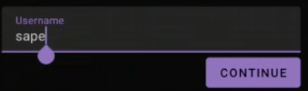 

* Si la cantidad de caracteres es impar, fracasa y se acaba la operación.

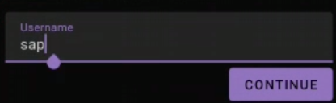 

* Si el campo esta vacío, no deja avanzar ya que no se puede validar el capo si no están los parámetros necesarios.

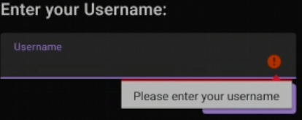

**Log out o cierre de sesion:**

 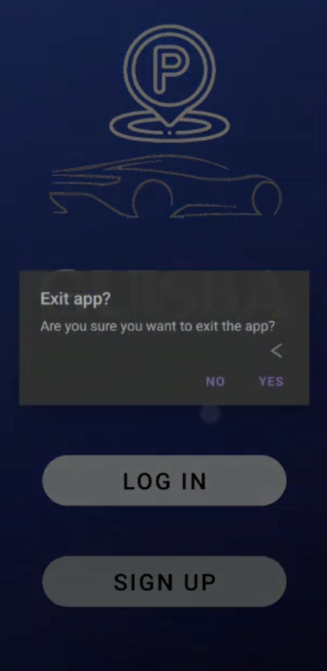

Al momento que el usuario desee salir de la sesiona cual de la aplicación solo tendrá que moverse hasta la pantalla principal “Home” y ahí seleccionar la opción “Log Out” y la sesión se cerrará. Esta operación solo podrá ser exitosa si no hay ninguna transacción en curso o alguna modificación de perfil en curso.